 | 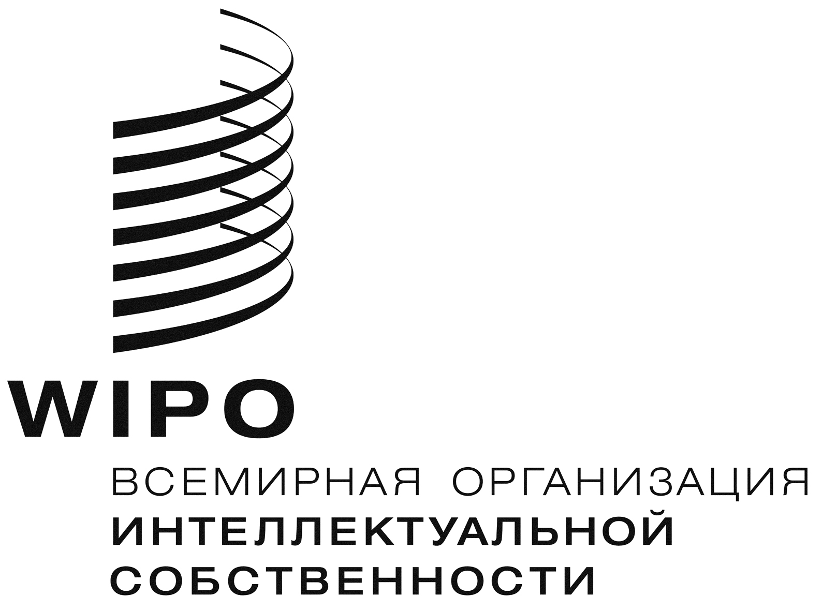 | R
WIPO/GRTKF/IC/22/5
ОРИГИНАЛ: Английский
ДАТА: 27 апреля 2012 г.

Межправительственный комитет по интеллектуальной собственности, генетическим ресурсам, традиционным знаниям и фольклору

Двадцать вторая сессия
Женева, 9–13 июля 2012 г.

ВКЛАД СТРАН-ЕДИНОМЫШЛЕННИЦ В ПРОЕКТЫ
СТАТЕЙ ПО ОХРАНЕ ТРАДИЦИОННЫХ ВЫРАЖЕНИЙ КУЛЬТУРЫ

Документ подготовлен Секретариатом

1. На девятнадцатой сессии, состоявшейся 18–22 июля 2011 г., Межправительственный комитет по интеллектуальной собственности, генетическим ресурсам, традиционным знаниям и фольклору («Комитет») высказал просьбу препроводить документ WIPO/GRTKF/IC/19/9 («Вклад стран-единомышленниц в проекты статей по охране традиционных выражений культуры») в качестве рабочего документа к данной сессии Комитета.

2. В соответствии с вышеупомянутым решением в Приложении к настоящему документу содержится документ WIPO/GRTKF/IC/19/9 («Вклад стран-единомышленниц в проект статей по охране традиционных выражений культуры»).

3. Комитету предлагается принять к сведению содержание этого документа и Приложения к нему.

[Приложение следует]
R

WIPO/GRTKF/Ic/19/9

ОРИГИНАЛ: Английский
ДАТА: 18 июля 2011 г.
Межправительственный комитет по интеллектуальной собственности, генетическим ресурсам, традиционным знаниям и фольклору

Девятнадцатая сессия

Женева, 18–22 июля 2011 г.

ВКЛАД СТРАН-ЕДИНОМЫШЛЕННИЦ В ПРОЕКТЫ СТАТЕЙ ПО ОХРАНЕ ТРАДИЦИОННЫХ ВЫРАЖЕНИЙ КУЛЬТУРЫ
Документ представлен делегацией Индонезии
ВВЕДЕНИЕ

- Восемнадцатого июля 2011 г. Международное бюро Всемирной организации интеллектуальной собственности (ВОИС) получило от Постоянного представительства Республики Индонезия при Организации Объединенных Наций, Всемирной торговой организации и других международных организациях в Женеве вербальную ноту, сопровождающую «доработанный текст» по традиционным выражениям культуры «в качестве вклада межрегиональной группы развивающихся стран-единомышленниц в обсуждения на основе подготовленного текста» в рамках Межправительственного комитета ВОИС по интеллектуальной собственности, генетическим ресурсам, традиционным знаниям и фольклору (МКГР).

- Кроме того, Международному бюро была высказана просьба представить упомянутый текст в качестве рабочего документа девятнадцатой сессии МКГР. В соответствии с этой просьбой текст приводится в Приложении к настоящему документу.

- Комитету предлагается принять к сведению содержание этого документа и Приложения к нему.

[Приложение следует]

ВКЛАД СТРАН-ЕДИНОМЫШЛЕННИЦ В
ПРОЕКТЫ СТАТЕЙ ПО ОХРАНЕ
ТРАДИЦИОННЫХ ВЫРАЖЕНИЙ КУЛЬТУРЫ

СТАТЬЯ 1
ОБЪЕКТ ОХРАНЫ

1. «Традиционные выражения культуры» представляют собой любую форму, материальную или нематериальную, либо сочетание таких форм, которые являются показательными для традиционной культуры и знаний и которые передаются из поколения в поколение, включая, в частности, следующее:

(a) фонетические или устные выражения, такие как предания, эпос, легенды, поэзия, загадки и другие повествования; слова, знаки, наименования и символы;

(b) музыкальные или звуковые выражения, такие как песни, ритмы и инструментальная музыка, звуки, которые представляют собой выражения ритуалов;

(c) выражения действием, такие как танцы, пьесы, церемонии, ритуалы, ритуалы в священных местах и паломничество, виды спорта и игры, кукольные представления и другие исполнения, будь то зафиксированные или незафиксированные;

(d) выражения в материальной форме, такие как выражения искусства в материальной форме, ремесленные изделия, архитектура и материальные духовные формы и священные места.

2. Охрана распространяется на любое традиционное выражение культуры, которое связано с культурной и социальной самобытностью бенефициаров, определенных в статье 2, и которое используется, поддерживается или развивается такими народами, общинами или нациями в таких районах или регионах в качестве части их культурной или социальной самобытности или наследия в соответствии с национальным законодательством и традиционной практикой.

3. Конкретный выбор терминов для обозначения охраняемого объекта должен определяться в национальном законодательстве.

СТАТЬЯ 2
БЕНЕФИЦИАРЫ

1. Бенефициарами охраны традиционных выражений культуры, определенных в статье 1, являются коренные и местные общины, или — в случаях, когда традиционные знания не могут быть отнесены к определенной коренной или местной общине или не могут ограничиваться ее рамками, или в случаях, когда невозможно определить общину, создавшую эти знания, – национальный орган, определенный внутренним законодательством.

2. Для целей данной статьи термин «местные общины» включает любую классификацию социальной и культурной самобытности государства-члена, определенную внутренним законодательством.

СТАТЬЯ 3
ОБЪЕМ ОХРАНЫ

1. В отношении традиционных выражений культуры предусматриваются надлежащие и эффективные правовые и практические меры для обеспечения следующего:

(a) предотвращения раскрытия традиционных выражений культуры, сохраняемых в тайне;

(b) признания бенефициаров в качестве источника того или иного традиционного выражения культуры;

(c) защиты от оскорбительного использования традиционных выражений культуры, от любого искажения, извращения или иного изменения традиционных выражений культуры, их адаптаций и производных форм или иного посягательства, включая любые ложные, вызывающие смешение или вводящие в заблуждение указания на такие традиционные выражения культуры, которые применительно к товарам или услугам подразумевают одобрение бенефициарами или связь с ними и могли бы нанести ущерб репутации бенефициаров или их праву на целостность.

2. Государства-члены обеспечивают наличие у бенефициаров исключительных и неотъемлемых коллективных прав на предоставление согласия или отказ в предоставлении согласия на следующее:

(a) в отношении традиционных выражений культуры, которые не являются словами, знаками, наименованиями и символами:

(i) фиксацию;
(ii) воспроизведение;
(iii) публичное исполнение;
(iv) перевод или адаптацию;
(v) предоставление для публичного ознакомления или доведение до всеобщего сведения;
(vi) распространение

и

(b) в отношении традиционных выражений культуры, которые являются словами, знаками, наименованиями и символами:

(i) любое использование в коммерческих целях, отличное от традиционного использования;
(ii) приобретение или осуществление прав интеллектуальной собственности;
(iii) предложение для продажи или продажу предметов, которые ложно представляются в качестве традиционных выражений культуры, созданных бенефициарами, которые определены в статье 2;
(iv) любое использование, которое умаляет или оскорбляет бенефициаров, которые определены в статье 2, или ложно устанавливает с ними связь, или вызывает к ним подозрительное отношение, или создает им дурную репутацию.

СТАТЬЯ 4
УПРАВЛЕНИЕ ПРАВАМИ

1. Управление правами, предусмотренными статьей 3, осуществляется бенефициарами, которые определены в статье 2. Бенефициары могут уполномочить на это национальный компетентный орган, действующий по просьбе и/или от имени бенефициаров, в соответствии с национальным законодательством либо их традиционным процессом принятия решений и международным правом.

Если компетентный орган уполномочен таким образом, он может:

(a) выдавать лицензии только после надлежащего согласования и с предварительного обоснованного согласия или одобрения и при участии бенефициаров в соответствии с их традиционными процессами принятия решений и управления;

(b) собирать денежные или неденежные выгоды от использования традиционных выражений культуры, при условии, что такие выгоды передаются / должны передаваться компетентным органом непосредственно соответствующим бенефициарам или используются / должны использоваться на их благо;

(c) проводить необходимые согласования для получения предварительного обоснованного согласия или одобрения и вовлечения бенефициаров в соответствии с их национальной процедурой и традиционной практикой в отношении прав;

(d) обеспечивать передачу любых таких денежных или неденежных выгод, собранных компетентным органом, непосредственно соответствующим бенефициарам или их использование непосредственно на благо соответствующих бенефициаров и в интересах сохранения традиционных выражений культуры; и

(e) обеспечивать получение бенефициарами справедливого вознаграждения.

2. По просьбе бенефициаров и по согласованию с ними компетентный орган может:

(a) выполнять функции по повышению информированности, просвещению, консультированию и выработке рекомендаций;

(b) осуществлять контроль за использованием традиционных выражений культуры для целей обеспечения их справедливого и надлежащего использования;

(c) устанавливать критерии для определения любых денежных или неденежных выгод; и

(d) оказывать содействие в проведении любых переговоров относительно использования традиционных выражений культуры.

3. Если того требует национальное/местное законодательство, компетентный орган может, по согласованию с бенефициарами и с их согласия в тех случаях, когда это возможно, управлять правами на традиционные выражения культуры, соответствующие требованиям, указанным в статье 1, если такие традиционные знания не могут быть отнесены к определенной общине или не могут ограничиваться ей.

СТАТЬЯ 5
ИСКЛЮЧЕНИЯ И ОГРАНИЧЕНИЯ

1. Меры по охране традиционных выражений культуры не должны ограничивать создание, традиционное использование, передачу, обмен традиционными выражениями культуры и их развитие в общинах и между ними в традиционном и обычном контексте бенефициарами, как это определяется нормами обычного права и практикой в соответствии с внутренними законами государств-членов.

2. Ограничения в отношении охраны должны распространяться только на использование традиционных выражений культуры вне сообщества-бенефициара или вне традиционного или обычного контекста.

3. Государства-члены могут устанавливать надлежащие ограничения или исключения в соответствии с национальным законодательством при условии, что использование традиционных выражений культуры не противоречит нормальному использованию традиционных выражений культуры бенефициарами и не ущемляет необоснованно законные интересы бенефициаров.

4. Независимо от того, разрешены ли такие действия в соответствии с пунктом 3, создание записей и иное воспроизведение традиционных выражений культуры с целью их включения в архив или хранилище в интересах сохранения культурного наследия на некоммерческой основе должны быть разрешены.

СТАТЬЯ 6
СРОК ОХРАНЫ

1. Охрана традиционных выражений культуры должна осуществляться до тех пор, пока традиционные выражения культуры удовлетворяют критериям охраны согласно статье 1 настоящих положений.

2. Охрана, предоставляемая традиционным выражениям культуры от любого искажения, извращения или иного изменения или нарушения, совершаемого с целью причинения им вреда или нанесения ущерба репутации или престижу общины, коренных народов и местных общин или региона, к которому они относятся, является бессрочной.

СТАТЬЯ 7
ФОРМАЛЬНОСТИ

В качестве общего принципа, охрана традиционных выражений культуры не обусловлена никакими формальностями.

СТАТЬЯ 8
САНКЦИИ, СРЕДСТВА ПРАВОВОЙ ЗАЩИТЫ И ОСУЩЕСТВЛЕНИЕ ПРАВ

1. На случай нарушения охраняемых прав на традиционные выражения культуры предусматриваются доступные и адекватные механизмы защиты прав и урегулирования споров, меры пограничного контроля, санкции и средства правовой защиты, в том числе уголовно-правовые и гражданско-правовые средства защиты.

2. Если в соответствии со статьей 4 назначается указанный компетентный орган, на него может быть дополнительно возложена задача по оказанию бенефициарам, упомянутым в статье 2, консультационной и технической помощи в обеспечении защиты прав и, при необходимости и по просьбе бенефициаров, в применении средств правовой защиты, предусматриваемых настоящей статьей.

3. В случае возникновения спора между бенефициарами или между бенефициарами и пользователями традиционных выражений культуры каждая договаривающаяся сторона может быть вправе передать дело на рассмотрение с использованием независимого альтернативного механизма урегулирования споров, признанного национальным и/или региональным и/или международным законодательством, который наиболее удобен для носителей традиционных знаний.

СТАТЬЯ 9
ВРЕМЕННЫЕ МЕРЫ

1. Настоящие положения применяются ко всем традиционным выражениям культуры, которые на момент вступления в силу данных положений удовлетворяют критериям, изложенным в статье 1.

2. Продолжающиеся действия в отношении традиционных выражений культуры, которые были начаты до вступления в силу настоящих положений и которые были бы запрещены или иным образом регулировались бы данными положениями, приводятся в соответствие с этими положениями в течение разумного периода времени, предпочтительно 3–5 лет, после их вступления в силу, при условии соблюдения ранее приобретенных прав третьих лиц, указанных в пункте 3.

3. Что касается традиционных выражений культуры, которые имеют особую значимость для соответствующих общин, обладающих на них правами, и которые были выведены из-под контроля таких общин, то общины вправе вернуть себе такие традиционные выражения культуры.

СТАТЬЯ 10
СВЯЗЬ С ОХРАНОЙ ИНТЕЛЛЕКТУАЛЬНОЙ СОБСТВЕННОСТИ И ДРУГИМИ ФОРМАМИ
ОХРАНЫ, СОХРАНЕНИЯ И СОДЕЙСТВИЯ РАЗВИТИЮ

Охрана традиционных выражений культуры в соответствии с настоящим документом дополняет охрану и меры, применяемые к этим выражениям и их производным формам / адаптациям согласно соответствующим правовым документам, планам действий, международным документам в области интеллектуальной собственности и в соответствии с международным правом в области защиты, сохранения и содействия развитию культурного наследия и разнообразию выражений культуры.

СТАТЬЯ 11
НАЦИОНАЛЬНЫЙ РЕЖИМ

Возможность пользоваться правами и выгодами, вытекающими из охраны традиционных выражений культуры в соответствии с национальными мерами или законами, которые вводят в действие настоящий договор, обеспечивается всем правомочным бенефициарам, которые являются гражданами соответствующей страны или которые постоянно проживают в ней, как это определяется международными обязательствами или договоренностями

СТАТЬЯ 12
ТРАНСГРАНИЧНОЕ СОТРУДНИЧЕСТВО

В тех случаях, когда традиционные выражения культуры принадлежат разным странам или коренным и местным общинам, находящимся под юрисдикцией нескольких стран, договаривающиеся стороны должны оказывать содействие и помощь в применении мер защиты, предусматриваемых настоящим документом.

[Конец Приложения и документа]

Отчет девятнадцатой сессии Комитета (WIPO/GRTKF/IC/19/12)

